mkhom
Plätze * Orte * Räume

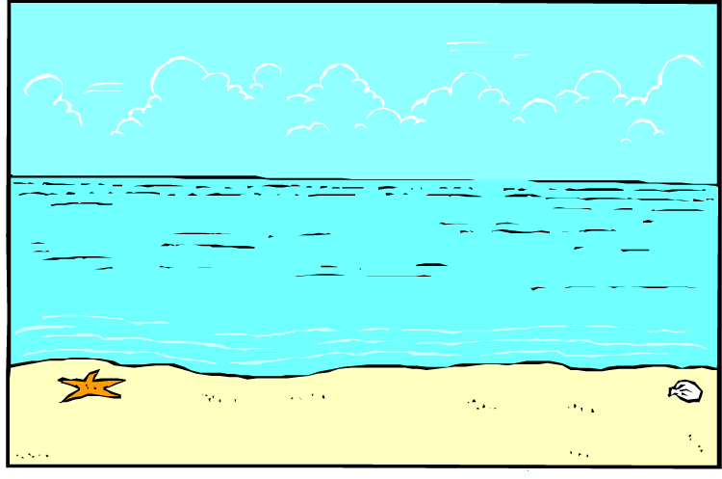
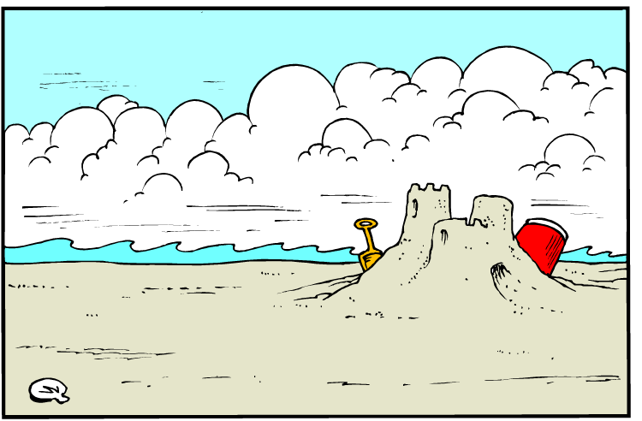
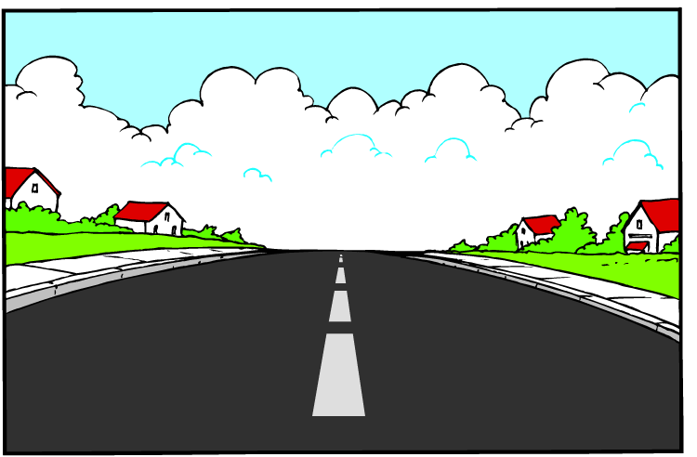
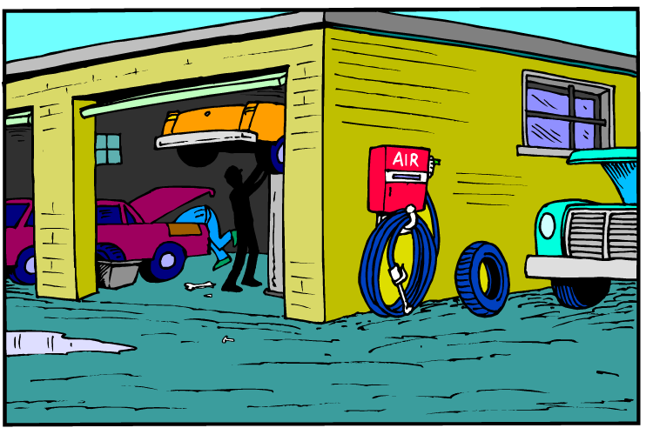
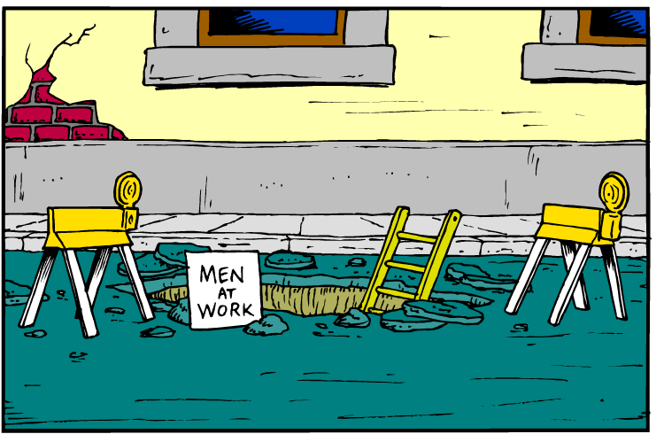
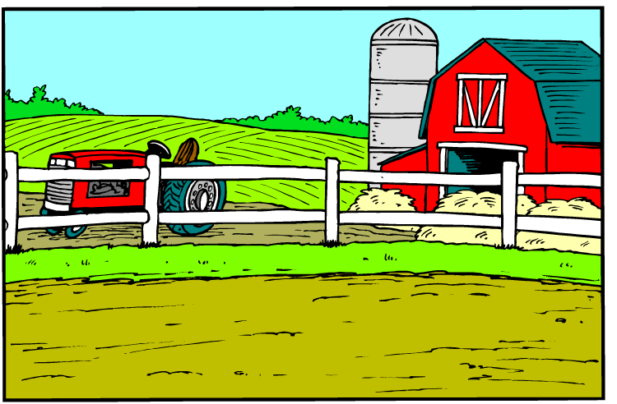
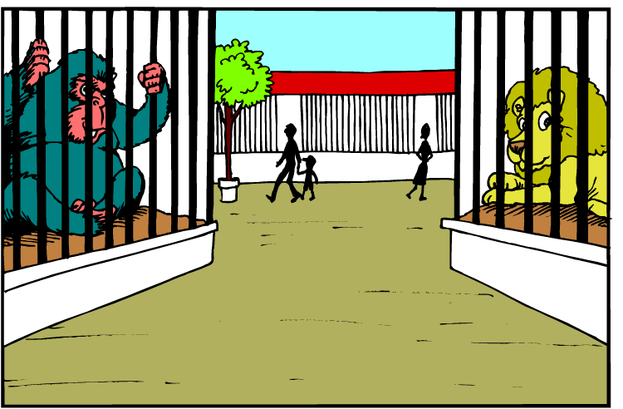
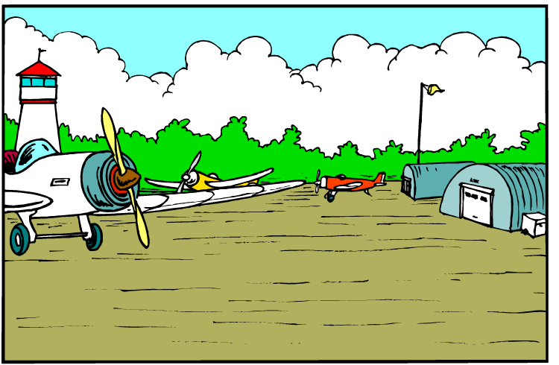
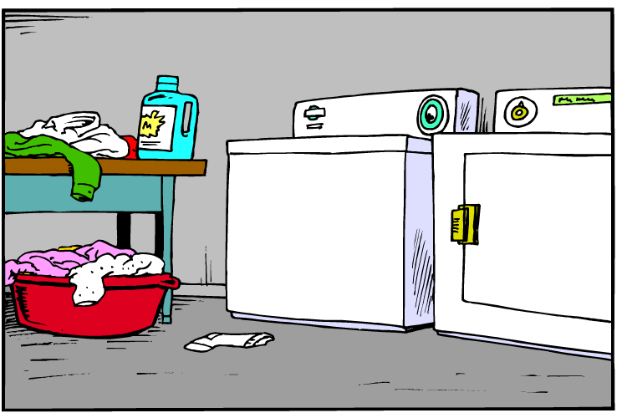
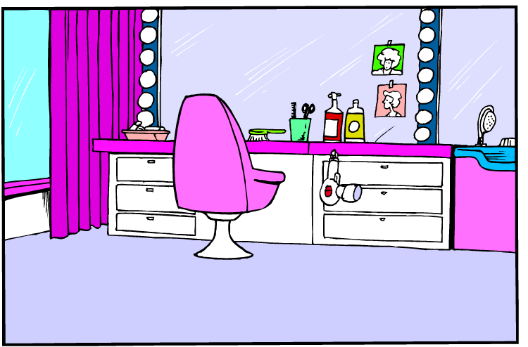
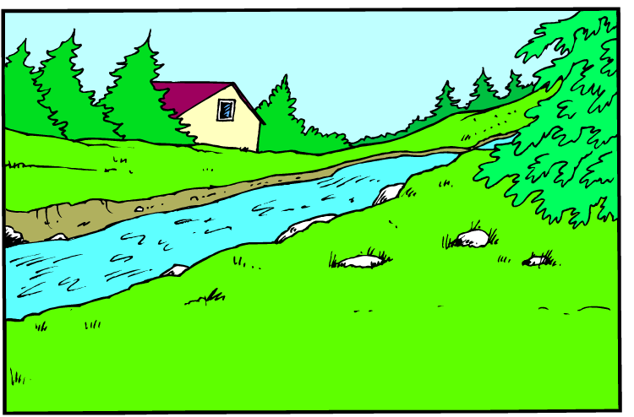
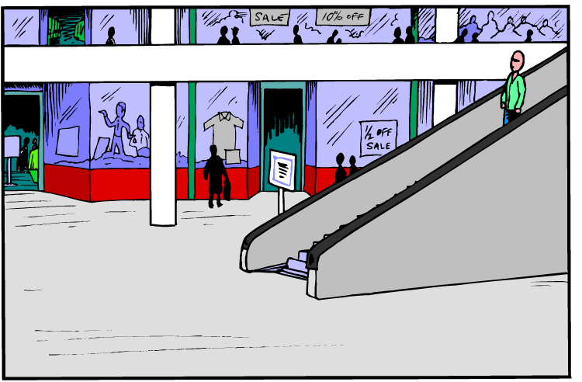
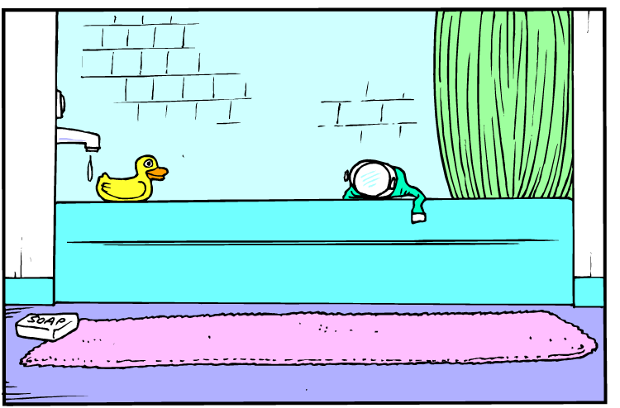
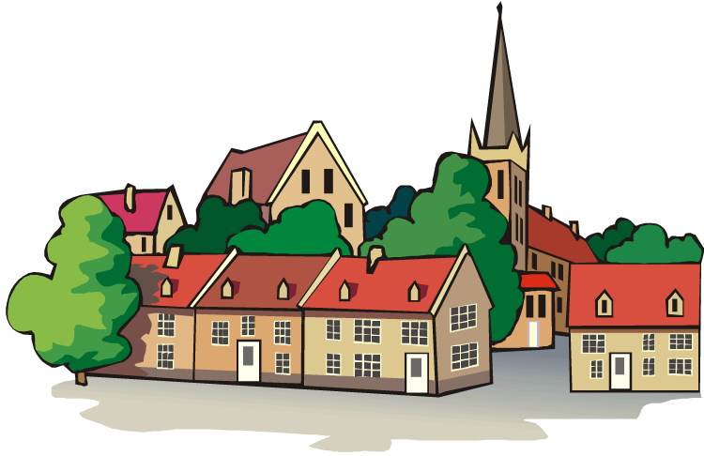
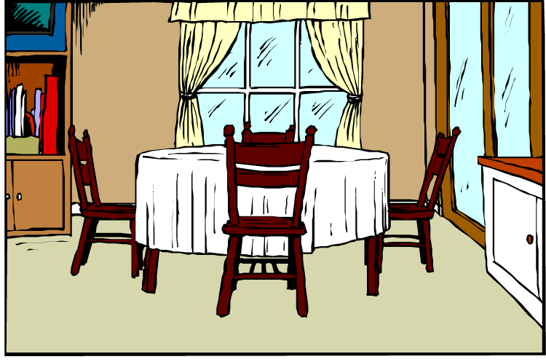
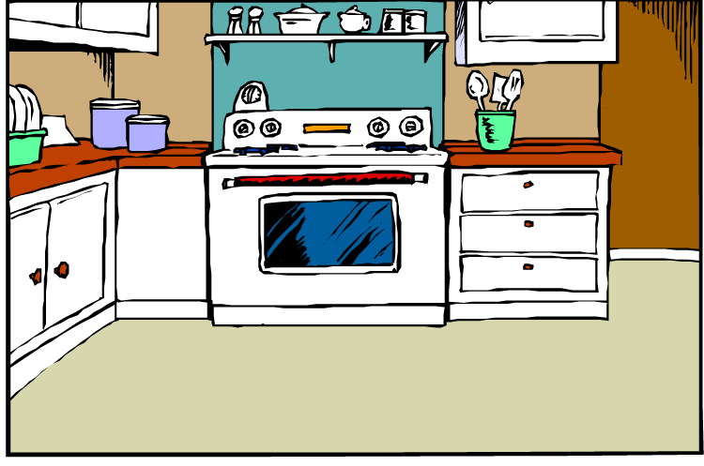
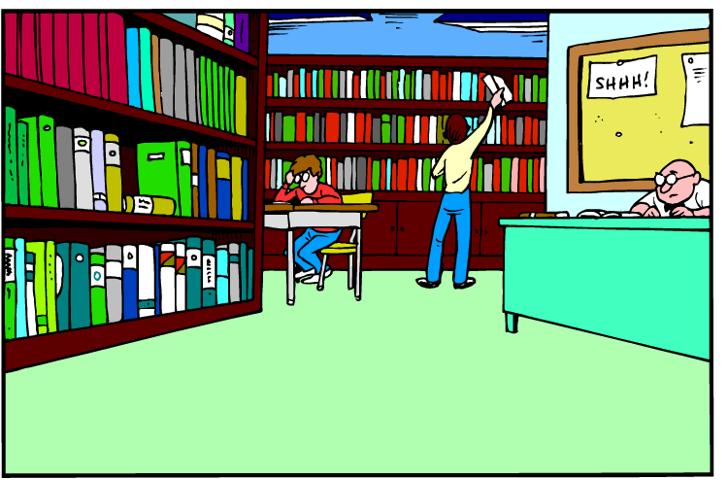
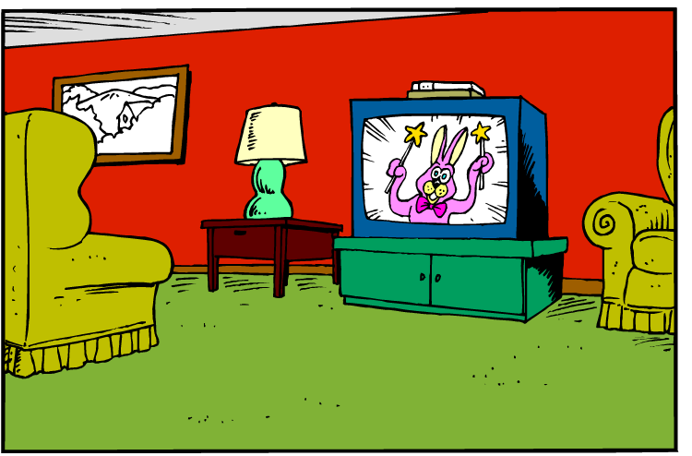
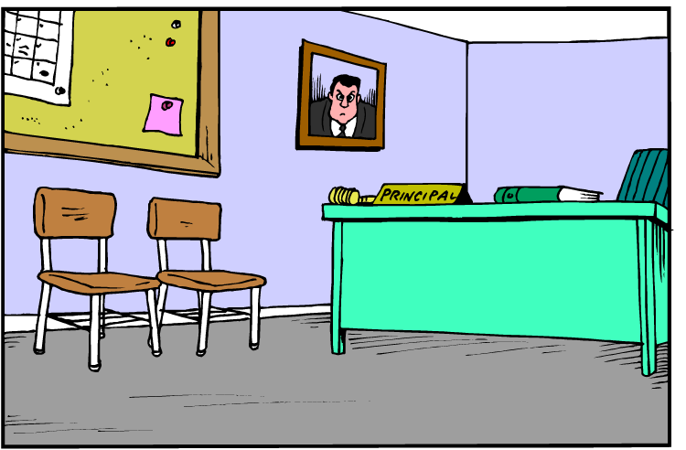
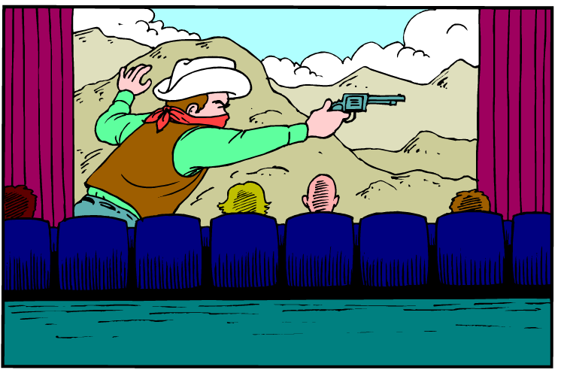
die Straße, -n
die Baustelle, -n
das Dorf, -"-er
die Werkstatt, -"-en
das Wohnzimmer, -
das Badezimmer, -
die Küche, -n
das Esszimmer, -
die Waschküche, -n
das Kino, -s
das Einkaufszentrum
der Frisör, -e
der Bauernhof, -"-e
der Flughafen, -"-
der Zoo, -s
der Fluss, -"-e
das Meer, -e
der Strand, -"-e
das Büro, -s
die Bibliothek, -en

#
mkhom
Plätze * Orte * Räume

#
mkhom
Plätze * Orte * Räume

die Straße, -n
die Baustelle, -n
das Dorf, -"-er
die Werkstatt, -"-e
das Wohnzimmer, -
das Badezimmer, -
die Küche, -n
das Esszimmer, - / der Essplatz, -"-e
die Waschküche, -n
das Kino, -s
das Einkaufszentrum, Einkaufszentren*
der Frisör, -e / der Friseur, -e
der Bauernhof, -"-e
der Flughafen, -"- / der Flugplatz, -"-e
der Zoo, -s / der Tiergarten, -"-
der Fluss, -"-e
das Meer, -e
der Strand, -"-e
das Büro, -s
die Bibliothek, -en

Bildquellen:
https://www.clipart.com

